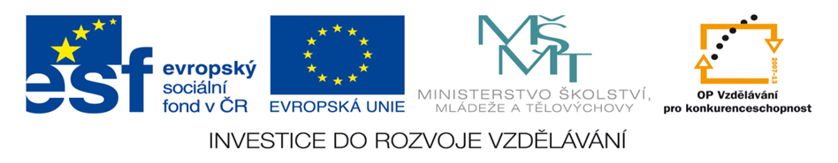
Jméno autora | Mgr. Vojtěch John
Datum vytvoření | Březen 2013
Ročník | 6.
Vzdělávací  oblast  obor  tematický okruh | Přírodní vědy  Fyzika (DUM 24)  Síla; opakování kapitoly Pohyb a rychlost
Téma – název  učebního materiálu | Síla; opakování kapitoly Pohyb a rychlost
Anotace | Pracovní listy jsou určené pro žáky 2. stupně ZŠ praktické.  - Úvodem si zopakujeme výpočet dráhy a rychlosti.  - Žáci seřadí síly podle velikosti,  - zopakují si, co síla působí,  - v obrázcích najdou nástroj na měření síly,  - v křížovce si vyuští jeho název,  - v bludišti vyluští princip, na jakém siloměr pracuje,  - v doplňovačce určí síly, působící na těleso,  - na závěr určí seřazením šipek pohyb hozeného míče.
Vyobrazení | - klipart, verze Windows XP - www.office.microsoft.com

S í l a
Auto jelo po dálnici z Brna do Prahy rychlostí 110 km/h. Jak daleko je to z Brna do Prahy, jestliže tam jelo 2 hodiny?
Dráhu spočítáme tak, že vynásobíme _________________________

Z Brna do Prahy je to _____________________________.

Petr jde na výlet rychlostí 4 km/h. Do Litomyšle je to 12 km. Za jak dlouho tam dojde?
Dráhu spočítáme tak, že vynásobíme _________________________

Když chceme vypočítat čas, vydělíme dráhu rychlostí:

Petr dojde do Litomyšle za ________ hodiny.

Co může způsobit síla? ________________________________________________________________________________________________________________________________________________________________________________________________________________________________
Očísluj podle velikosti (1 – nejmenší, 5 – největší):
1 N | 100 N | 1 kN | 5 kN | 500N

Co způsobí tyto síly, působící na míč:
 | Síla rukou | Gravitace
vyhodíš míč nahoru | Míč letí nahoru. | Míč se zastaví a padá dolů.
Hodíš míč rovně dopředu
Zmačkneš kuličku z modelíny
 | Síla rukou | Tření
Strčíš do míče na podlaze | Míč se kutálí po podlaze.
Roztlačíš vozík po cestě

Najdi a zakroužkuj nástroj na měření síly (jeho název se dozvíš na další stránce). Dokresli červeně ručičku, ukazující rychlost 100 km/h.
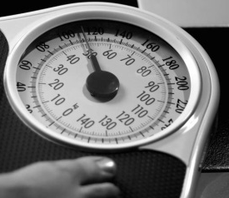
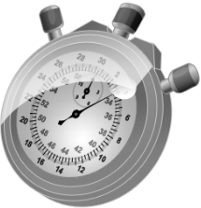


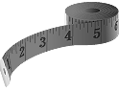
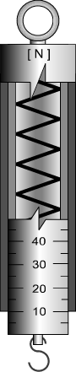
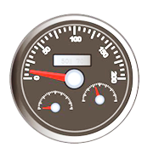
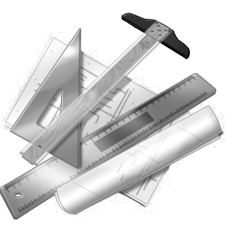

__________________________

Štěkající zvířata

Nástroj na řezání

Největší suchozemské zvíře

Kloub na noze

Chechtati

Zjišťování rozměrů (např. metrem)

Nejcennější tekutina

je nástroj na měření síly.

(tajenka)

Bludiště
Začni v levém horním rohu a jdi vždy jen o jedno pole. Můžeš jít svisle, vodorovně nebo šikmo. Musíš projít všechna pole jen jednou tak, abys skončil v pravém dolním rohu. Vyluštěnou větu zapiš.

________________________________________________________

________________________________________________________
SI | LO | MĚR | JE
BIČ | NĚ | VLAST | JE
KA, | TRU | RÉ | PRU
VE | KTE | ŽI | NA.

Kdo nebo co působí na tato tělesa:

Hřebík, který přiskakuje k magnetu: ___________________________

Kámen, který pustíš z ruky: __________________________________

Pingpongový míček, který dopadl na stůl: _______________________
(magnetická síla, gravitace, síla pevnosti stolu)

Hodíš míč rovně dopředu. Očísluj v tabulce šipky znázorňující pohyb míče podle pořadí (od začátku do konce).

